REPORT delle attività di NWRG (New Weapons Research Groups )negli ultimi 12 mesi, giugno 2017- giugno 2018.
Come sempre a fine Giugno, facciamo un report dell'anno.
Come sempre abbiamo trovato una sponda di collaborazione con Maniverso.onlus e con l'appello per i bambini di Gaza, nel dettaglio illustrati sotto

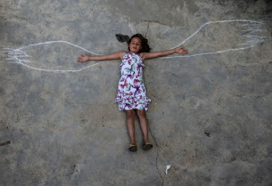

Newweapons quest'anno ha aperto un sito in italiano onlus.newweapons.org dove potrete trovare le informazioni semestrali ed altre eventuali.

Nonostante la situazione a Gaza sia peggiorata sensibilmente ed inesorabilmente nelle sue parti strutturali, come l'economia e la mancanza di lavoro, la mancanza di energia e di medicine, abbiamo lavorato con i nostri incredibilmente positivi colleghi, il team di 12 ostetriche, il tecnico informatico ed i medici pediatrici e delle maternità, il responsabile delle risorse umane del Ministero della Salute che ha valutato e facilitato il lavoro negli Ospedali: a tutti va il nostro grazie per la collaborazione e la nostra ammirazione.

Vi illustriamo la lista delle nostre attività:

1- Durante quest'anno abbiamo portato avanti il progetto a lungo termine della sorveglianza alla nascita, svolgendo la registrazione per 4 mesi nel 2017 e per 3 mesi nella primavera del 2018 nell'Ospedale Shifa, Gaza city.
Questo progetto ci ha impegnato molto come lavoro, ma è stato molto soddisfacente in termini di collaborazione con il gruppo locale di professionisti e fruttuoso in termini di conoscenza. Grande soddisfazione ci hanno anche dato le tante collaborazioni avviate per permetterci di sostenerne le spese.
Parte dei risultati del lavoro (quelli del 2017) è in attesa di pubblicazione su rivista scientifica internazionale.
I 7 mesi in totale di registrazione hanno comportato una spesa di 26.700 euro, di cui 20.300 spesi per lo Shifa (18.900 per personale e 1.400 per materiali di lavoro). I rimanenti 3.800 euro sono serviti per coprire le spese di viaggio e alloggio per due periodi di 20 giorni ciascuno, necessari per monitorare e coordinare il lavoro, tra dicembre 2017 e gennaio 2018 ed in maggio 2018. Le altre spese (trasporti interni, telefono, vitto) le copriamo come sempre con i nostri fondi personali, cosi doniamo anche noi! Le spese previste per la pubblicazione sono di 2.600 euro. Quindi per i due periodi di registrazione un totale di 29.300 euro, di cui l'81,2% speso a Gaza.

2-Abbiamo anche elaborato i dati di contaminazione da metalli pesanti tramite analisi dei capelli raccolti nel 2016 (spese sostenute direttamente da un donatore per 7000 euro), che sono stati presentati per pubblicazione su rivista scientifica. Purtroppo però abbiamo dovuto rinviare l'analisi chimica della contaminazione sui capelli raccolti nel 2017 e 2018 per mancanza dei circa 14.000 euro che servono a pagarne le spese, ma spero che riusciremo ad raccogliere ancora donazioni per farlo prima possibile.

3-Abbiamo concluso a luglio 2017 il lavoro di analisi della contaminazione nell'immediato dopoguerra, in collaborazione con l'Università di Tampere, Finlandia, l'Università Islamica di Gaza e 4 maternità nella striscia di Gaza, con la pubblicazione di un report scientifico che dimostra l'alto livello di contaminazione da metalli pesanti delle donne nell'immediato dopoguerra 2014, piu alto in quelle esposte ad attacchi, e documenta che la contaminazione ha interessato il 68% di tutte le partorienti, confermando l'estensione degli attacchi sulla popolazione civile:
Manduca P, Diab SY, Qouta SR, Albarqouni NM, Punamaki RL. A cross sectional study of the relationship between the exposure of pregnant women to military attacks in 2014 in Gaza and the load of heavy metal contaminants in the hair of mothers and newborns. BMJ Open. 2017 Aug 2; 7(7): e014035. doi: 10.1136/bmjopen-2016-014035.
(https://www.ncbi.nlm.nih.gov/pmc/articles/PMC5734292/).
L'articolo riporta dunque la contaminazione di madri e neonati nel 2015.
Poichè un livello di contaminazione da metalli pesanti egualmente alto persiste anche nel 2016, e siccome nel 2016 e nel 2017 le nascite di bambini pretermine, troppo piccoli o con difetti congeniti sono aumentate, riteniamo importante, di comune accordo con le autorità sanitarie locali, continuare il monitoraggio: è quindi urgente, anche per questo, poter analizzare i capelli del 2017 e 2018, ma per farlo è necessario che arrivino donazioni.

Continuare le analisi della contaminazione nel tempo in parallelo con la documentazione dell'esito alla nascita, è necessario ad acquisire dati addizionali che ci permettano di conoscere meglio se c'è un legame causale tra la contaminazione e la salute del neonato, per quanto tempo la contaminazione persista nell'ambiente e possa colpire gli umani e quali siano le cinetiche di passaggio in utero della contaminazione da madre a nascituro. Queste conoscenze si ritengono indispensabili per mettere a punto strategie e metodi per proteggere almeno il neonato.

4-Abbiamo quindi preso accordi ed ottenuto permessi per estendere il registro delle nascite ai 4 maggiori ospedali della striscia di Gaza, in 4 dei 5 governatorati, e iniziato la diffusione del materiale di lavoro, l'informazione alle ostetriche sulle procedure e l'interlocuzione per centralizzare la banca dati presso il Ministero della salute.
Questo è un progetto molto ambizioso e che impegnerà almeno una quarantina di professionisti. Per esso abbiamo chiesto fondi e speriamo che il progetto che abbiamo presentato (e di cui sapremo l'esito solo ad Ottobre) possa andare a buon termine.
Intanto abbiamo concordato anche un “piano B”, di minima, con i colleghi di Gaza. La sua fattibilità si basa sul vostro sostegno, in cui riponiamo fiducia: grazie a questo vorremmo mantenere nel 2019 almeno il registro allo Shifa, dando comunque continuità alla sorveglianza alla nascita.

5-Abbiamo ricevuto una donazione ad hoc dall 'Associazione Komera Rwanda, che utilizzeremo insieme a l'Appello per i Bambini di Gaza ed in collaborazione con l'associazione Maniverso onlus, dedicata all'acquisto di un altro ecografo, il terzo che vorremmo portare a Gaza, da localizzare nella Maternità e cura intensiva neonatale dell'ospedale Taheer, che assiste circa 1000-1200 donne nel parto ogni mese, e speriamo di consegnarlo per fine luglio (dopo varie difficoltà connesse al blocco, che dovremmo essere riusciti a superare). Per inciso, ne servirebbe anche un altro per un'altra Maternità!
Con l'Appello per i Bambini di Gaza e Maniverso onlus abbiamo cercato ancora di ottenere il permesso per far venire medici in Italia per training ed abbiamo fallito anche quest'anno miseramente. E' da 3 anni che noi non ci riusciamo perchè ai giovani medici rifiutano il permesso di passare per Erez e Rafha è stata quasi sempre chiusa, e sempre comunque con liste di migliaia di persone che hanno ragioni spesso gravi per viaggiare. Continueremo a provarci però.

6-Nel luglio 2017 abbiamo lanciato sul sito we4gaza.org un appello al Governo Europeo perchè si adoperi con decisione per la rottura del blocco di Gaza. L'appello ha raccolto 4.200 firme. Abbiamo collaborato dall'esterno alla buona riuscita dell'incontro (vedi nel sito italiano) tra esponenti di associazioni pro Palestina e le Commissioni congiunte del parlamento Europeo per i diritti umani e per i rapporti con la Palestina ed intendiamo continuare a spingere i loro Presidenti a interessare della "questione Gaza" gli altri Parlamentari.

7- Abbiamo scritto il 18 Maggio una lettera di solidarietà ai partecipanti della Marcia, mandata alle radio di Gaza e che potete ancora firmare: la lettera con tutte le firme verrà mandata tra un mese agli organizzatori ed alla stampa sia Palestinese che nel mondo.
Potete firmarla all'indirizzo:
www.change.org/p/the-people-of-gaza-to-the-people-of-gaza-that-march-for-return
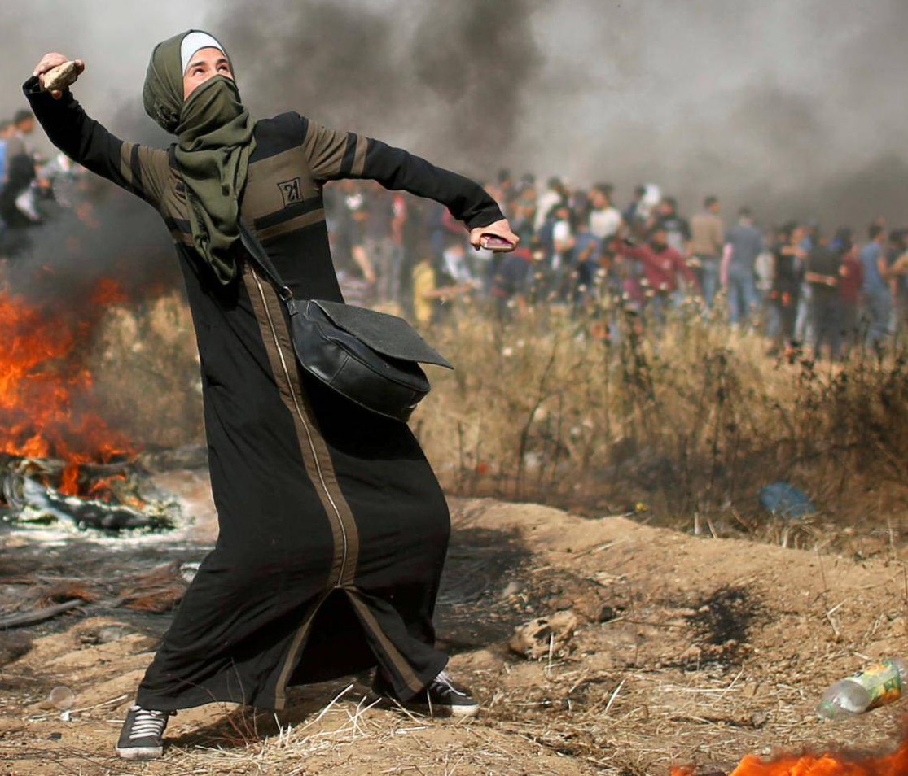

Ricordiamo qui con rabbia e dolore le vittime tutte, e quelle che svolgevano il lavoro di cura nell'emergenza, in particolare, due uccise e molte ferite.

8-Eventi culturali e di autofinanziamento
Abbiamo allargato il tipo di persone raggiunte con la narrazione su Gaza. Siamo deboli e pochi per fare bene anche questo lavoro, ma ci proviamo.
Nell'arte e musica: Due cori del maestro Martini hanno dato per noi 3 concerti, uno a Camogli col Coro di Camogli e due a Genova con il Coro Daneo, alla Biblioteca comunale Berio e nell'Oratorio di San Filippo, quest'ultimo l'8 maggio accompagnato dalla lettura di poesie di donne Palestinesi da parte di Franca Fioravanti, attrice del teatro delle Nuvole. Altri eventi, alla Biblioteca Berio e alla Villa De Mari di Genova Pra, hanno coinvolto i cori People Around e Januenses Academici Cantores e il gruppo musicale African Gang Stars, formato da giovani richiedenti asilo coordinati da Pino Parisi.
Per il futuro prossimo, ed al teatro ci hanno offerto il loro lavoro Luca Todisca e Mauro Simone con lo spettacolo Dialogo.
Agli artisti tutti il nostro ringraziamento
Nella società siamo intervenuti a
Casa dei Circoli, Culture e Popoli di Ceriale
Parrocchia di Sant'Olcese - Sant'Olcese
alla Libreria Ubik di Savona
All'Università
Siamo intervenuti più volte nei corsi del Dipartimento di Scienze della Formazione, l'ultima presentando la Marcia per il ritorno.
Abbiamo ospitato Jeff Halper, antropologo israeliano autore del libro "la guerra contro il popolo", e Diana Carminati che ha presentato "Gli esclusi" a cura di Enrico Bartolomei, Diana Carminati, Alfredo Tradardi

Abbiamo ancora circa 5.000 euro in cassa e un nuovo e giovane scienziato che lavora con noi, Palestinese nella diaspora (momentanea).

EMERGENZA GAZA
Nella emergenza derivante dalla carneficina dei manifestanti della Marcia del ritorno abbiamo collaborato, come fatto in altre emergenze, con l'associazione inglese Medical Aid for Palestinians (MAP) nella raccolta fondi per medicine e quanto altro necessario all'assistenza medica di urgenza e continuiamo a chiedere il vostro sostegno anche a questo scopo.
L'appello rimane aperto perchè purtroppo le notizie che abbiamo sono che ancora ora, e nonostante le promesse di portata rilevante, a Gaza scarseggiano medicine ed altre cose necessarie per la cura e la riabilitazione dei feriti. Intanto molti dei feriti sono da rioperare più volte e poi necessiteranno di riabilitazione e di ausili vari e Gaza non ce la fa. L'aiuto è ancora necessario e si prevede lo sarà a lungo
Intanto a MAP sono stati inviati tra il 17 aprile ed il 14 giugno tutti i fondi raccolti direttamente a questo scopo, pari a 8.305 euro, e indirettamente abbiamo fatto inviare almeno altri 1.000. Ci è stato confermato il loro utilizzo immediato per comprare medicine per le chirurgie di ospedali governativi e non.
Ci siamo posti il problema di ringraziare tutti i donatori che hanno risposto a questo appello per l'emergenza, ma alcuni non li conosciamo, gli altri sono in questa mail. Se potete dunque estendete voi ai vostri amici/amiche, compagni/e di cui sapete che hanno contribuito, i nostri ringraziamenti
Estendiamo (ed aggiungiamo al nostro) il ringraziamento da parte di Aimee Shalan, CEO e di Fikr Shalltoot responsabile in Gaza di MAP. Soprattutto nel primo momento è stato assai importante ricevere il nostro aiuto immediato seppur modesto rispetto alla necessità, ma il bisogno di fondi per l'emergenza purtroppo rimane ancora grande.

Continuate a donare e diffondete per favore
Per l'aiuto per l'emergenza tramite MAP specificate : Emergenza Gaza

Chiediamo di sostenere i nostri progetti ancora, con il vostro 5 per mille, con donazioni dirette (che arrivano prima e sono essenziali) e col l'affetto.
A Gaza chi lavora con noi sa, perchè raccontiamo come troviamo i fondi, che sono molte le persone che con la loro solidarietà rendono possibile il nostro lavoro e direi che posso aggiungere per voi anche i ringraziamenti del team che ha lavorato con noi quest'anno (ed attende sperando di ricominciare!).

per donazioni
NWRG-newweapons research groups- onlus
IBAN IT59Y0501801400000011670924 BIC CCRTIT2T84A
(specificare se donate per la Emergenza Gaza o per Progetti Maternità)

per il 5 per mille
Il codice fiscale dell'associazione NWRG-onlus è
95170020101 e dovete indicarlo nella dichiarazione dei redditi

GRAZIE

REPORT of NWRG (New Weapons Research Groups)

As always, at the end of June, we report about the activities of the year activities, June 2017 - June 2018.

As always, we have collaborated with Maniverso.onlus and with the Call for the children of Gaza, details are illustrated below

Newweapons this year has opened a site in Italian http://joshua.earth/nwrg-onlus

Although the situation in Gaza has worsened significantly and inexorably in its structural parts, such as the economy and the lack of work, the lack of energy and medicines, we have worked with our incredibly positive colleagues, the team of 12 midwives, the technician in computer science and pediatric and maternity doctors, the head of human resources of the Ministry of Health who evaluated and facilitated the work in the Hospitals: to everyone goes our gratitude for the collaboration and our admiration.

Below the list of our activities:

1- During this year we have continued the long-term project of surveillance at birth, carrying out the registration for 4 months in 2017 and for 3 months in the spring of 2018 in the Shifa Hospital, Gaza city.
This project has been demanding, but it has been very satisfying in terms of collaboration with the local group of professionals, and fruitful in terms of knowledge. Great satisfaction has also given us the support we received towards the expenses.
Part of the results of the work (those of 2017) is awaiting publication in the international scientific journal.
The 7 months total registration involved a cost of 26,700 euros, of which 20,300 spent for the Shifa (18,900 for staff and 1,400 for materials). The remaining € 3,800 was used to cover travel and accommodation expenses for two 20-day periods, each needed to monitor and coordinate work, between December 2017 and January 2018, and in May 2018. Other expenses (internal transport, telephone, food) we cover them, as always, with our personal funds, so we also self donate! Expenses for publication are € 2,600. So for the two registration periods a total of 29,300 euros, of which 81.2% spent in Gaza.

2-We also elaborated the analitical data about heavy metal contamination in women and newborn hair collected in 2016 (the expenses were directly covered by a donor for 7,000 euros), and these data were submitted for publication in a scientific journal. Unfortunately, however, we had to postpone the chemical analysis of the contamination on the hair collected in 2017 and 2018 due to the lack of about 14,000 euros to pay the costs, but we hope that we will be able to collect more donations to make the analysis as soon as possible.

3-In July 2017 we completed the elaboration of the analysis for heavy metal contamination in the hair of women collected in the immediate post-war period, in collaboration with the University of Tampere, Finland, the Islamic University of Gaza and 4 maternity in the Gaza Strip, and we published a scientific report which demonstrates the high level of heavy metal contamination of women in the immediate post-war period 2014, higher in those exposed to attacks, and documents that the exposure to attacks involved 68% of all pregnant women, confirming their extension on civilians.
Manduca P, Diab SY, Qouta SR, Albarqouni NM, Punamaki RL. A cross sectional study in the Gaza and the heavy metal contaminants in the hair of mothers and newborns. BMJ Open. 2017 Aug 2; 7 (7): e014035. doi: 10.1136 / bmjopen-2016-014035.
(Https://www.ncbi.nlm.nih.gov/pmc/articles/PMC5734292/).
The article reports the contamination of mothers and newborns in 2015. As an equally high level of heavy metal contamination persists also in 2016, and since in 2016 and 2017 the births of preterm babies, too small babies or babies with congenital defects have increased, we believe, in agreement with the local health authorities, that is important to continue the monitoring: it is therefore urgent, also for this reason, to be able to analyze the hair of 2017 and 2018, and we need your support in order to do so.
Continuing the analysis of contaminaton in parallel with that of impairment of reproductive health over time is necessary to acquire additional data that allow us to know better if there is a causal link between contamiantion and bad outcome at birth, how long the contamination persists in the environment and can affect humans and what are the kinetics of the passage in utero of contaminants from mother-to-child. This knowledge is considered essential to develop strategies and methods to protect at least the newborn.

4-We have therefore made arrangements and obtained permits to extend the register of births to the 4 largest hospitals in the Gaza Strip, in 4 of the 5 governorates, and started the dissemination of the work material, protocols and information about procedures to midwives, and started the interlocution in order to centralize the database at the Ministry of Health. This is a very ambitious project and will involve at least forty professionals. For it we have asked funds and we hope that the project we have presented will be funded, but we will know the outcome only in October.
Meanwhile we have also agreed a "plan B",the minimum plan, with colleagues in Gaza. Its feasibility is based again on your support, which we trust to have. If so we would like to maintain at least the register at Shifa in 2019, giving continuity to the surveillance at birth.

5-We received an ad hoc donation from the Association Komera Rwanda, which we will use together with the Gaza Children's Appeal and in collaboration with the association Maniverso onlus and is dedicated to the purchase of another ultrasound, the third we would bring in for Maternities in Gaza. This one is for the maternity and intensive neonatal care of the Taheer hospital, assisting about 1000-1200 women at childbirth every month. We hope to deliver the machine by the end of July (after various difficulties related to the blockade, which by now it seems we have managed to overcome). Incidentally, there is also need for another echografer for another Maternity!
With the Appeal for Children of Gaza and Maniverso non-profit organization we kept attmpting to obtain permission to bring doctors to Italy for training and we have failed miserably also this year. For 3 years we have not succeeded because the young doctors are refused permission to go through Erez, and Rafha was almost always closed, and at all times there is lists of thousands of people who often have serious reasons to travel. We will continue to try, however.

6-In July 2017 we launched on the website we4gaza.org an appeal to the European Government to make a decision to break the Gaza blockade. The appeal collected 4,200 signatures. We have collaborated (from the outside) to the success of the meeting (see on the Italian website) between members of European pro Palestine associations and the joint committees of the European Parliament for human rights and relations with Palestine and we are determined to continue to push the Presidents of these Commission on their verbal decison to involve other MEPs interested in the "Gaza issue".

We wrote May 18 a letter of solidarity to the participants of the March, sent to the Gaza radios and you can still sign it: the letter with all the signatures will be sent to the organizers of the March of return within a month. and to both the Palestinian and the world press.
You can sign it at: www.change.org/p/the-people-of-gaza-to-the-people-of-gaza-that-march-for-return
We remember here with anger and pain the victims all, and in particular among them those who carried out the work of care in the emergency, two of them killed and many injuried.

8-Cultural and self-financing events
We have broadened the type of people reached with the narrative on Gaza. We are weak and few to do this job well, but we try. In art and music: Two choirs by Maestro Martini gave us three concerts, one in Camogli with the Chorus of Camogli and two in Genoa with the Coro Daneo, at the Biblioteca Berio and in the Oratory of San Filippo, the latter l 'May 8 accompanied by the reading of poems of Palestinian women by Franca Fioravanti, actress of the Teatro delle Nuvole.
Other events, at the Berio Library and at the Villa De Mari in Genoa Pra, involved the choirs People Around and Januenses Academici Cantores and the African Gang Stars musical group, formed by young asylum seekers coordinated by Pino Parisi.
For the near future, Luca Todisca and Mauro Simone gave us their commitment to show the paly Dialogo.
Our thanks to all artists

We had public meetings in the House of Cultures and Peoples of Ceriale, in the Parrocchia di Sant'Olcese - at the Ubik Library of Savona

In the University of Genoa we intervened several times in the courses of the Department of Educational Sciences, the last presenting the March for the return.
We hosted Jeff Halper, an Israeli anthropologist author of the book "The war against the people", and Diana Carminati who presented "The excluded "by Enrico Bartolomei, Diana Carminati, Alfredo Tradardi.

We still have about 5,000 euros in cash and a new and young scientist working with us, Palestinian in the diaspora (momentary).

EMERGENCY GAZA
In the emergency resulting from the carnage of the demonstrators at the March of the return we have collaborated, as in other emergencies, with the English Association Medical Aid for Palestinians (MAP) raising funds for medicines and supplies for emergency medical assistance, and we continue to ask for your support for this purpose. The appeal for Emergency remains open because unfortunately the news we have is that even now, and despite the promises of significant importance, in Gaza are medicines and other things necessary for the care and rehabilitation of the injured are scarse.
Meanwhile, many of the wounded are to undergo several surgery times and then they will need rehabilitation and various aids, and Gaza cannot provide without help likely for a long time ahaed.
Meanwhile, we sent to MAP, between 17 April and 14 June, all funds raised directly for this purpose, amounting to 8,305 euro, and indirectly we had sent at least another 1,000. We have been confirmed their immediate use to buy medicines for the surgeries of governmental and non-governmental hospitals.
We wished to thank all the donors who responded to this call for the emergency, but of some we do not know them; the others are in this email. If you can extend our thanks to your friends who have contributed, and we have no addres for.
We extend (and add to ours) the thanks from Aimee Shalan, CEO and Fikr Shalltoot responsible for MAP's Gaza. Above all in the first moment, it was important to receive our immediate help, although modest compared to the need, but still the need for funds for the emergency is unfortunately great.

Keep donating also for Emergency and spread the word, please

In Gaza those who work with us know, because we tell them, how we find the funds, and know that there are many people who with their solidarity make our work possible, so I can also add the thanks of the team that has worked with us this year (and waits in the hope to start again!).

for donations
NWRG-newweapons research groups- onlus
IBAN IT59Y0501801400000011670924 BIC CCRTIT2T84A

When you donate please specify the aim of your donation:
for Maternity projects- will forward the work of surveillance at birth and study of contamination
or
for Emergency Gaza-will be forwarded to MAP biweekly for emergency needs

